O PROCESSO DE MODERNIZAÇÃO DOS TRANSPORTES.
Comparação entre Argentina, Uruguai, Paraguai, Bolívia e Brasil nas últimas décadas do século XX
Ney Iared Reynaldo
Jairo Luiz Fleck Falcão

Resumo: Ao longo dos últimos anos do século XX, o processo de globalização e as políticas neoliberais vieram como uma avalanche sobre as economias latino-americanas e conjuntamente a esse projeto de acumulação de capitais veio mudanças nos sistemas de transportes. Conectado aos ditames do comércio mundial, a política dos transportes corre paralelo ao desenvolvimento do capitalismo e aos interesses do capital, mas sofre as reações e retardamentos dos agentes sociais que nela interagem. Conforme Lia Tiriba (2001, p. 60), “a ciência e a tecnologia têm acentuado o controle e a manipulação das mentes, estimulando sobremaneira atitudes depredatórias da espécie humana e do planeta, gerando a pobreza e o desemprego”. Por outro lado, segundo demonstrou Edward Thompson isso ocorre, porém, não sem luta, mas com enfrentamentos e disputas.

Palavras-chave: Mecanização e Modernização dos Transportes. Política dos Transportes. Globalização.

Este texto tem por objetivo comunicar alguns elementos iniciais da pesquisa, por meio de uma abordagem inicial da história dos transportes na América Latina, focando primeiramente o Brasil, sobretudo a construção do projeto de modernização dos transportes, seus avanços e recuos frente à organização dos trabalhadores, aos costumes e as formas as disputas diversas que ocorreram na sociedade da América Latina, especialmente a brasileira, nas últimas três décadas do século XX.
Neste período, sobretudo a partir do final dos anos setenta, ocorreu um crescente aumento nas trocas comerciais e financeiras entre os países e uma expansão das empresas transnacionais. Esse processo denominado de globalização só foi possível graças ao desenvolvimento de técnicas aperfeiçoadas de transportes, que possibilitaram maior agilidade na condução de mercadorias, mas também ocorreram mudanças quanto à carga, descarga e armazenagem. Graças à tecnologia o mundo ficou mais perto, as informações passaram a circular em maior quantidade e rapidez.
Dentro da concepção adotada por volta dos anos 70, o porto passou a ser visto como porta de entrada, os portos maiores e com maior capacidade passaram a centros de escoamento da produção local. Gustavo Soares Figueiredo divide os portos em concentradores e auxiliares, conforme o autor em “O papel dos portos concentradores na cadeia logística global” a logística dos transportes internacionais, baseada nesse processo, tende ao “uso de portos estratégicos que operem navios de maior porte, tendo como objetivo principal a obtenção de ganhos através da economia de escala”. As empresas armadoras e os empresários do transporte “passam a selecionar a localização dos portos de acordo com suas operações globais. Além disso, o uso de contêineres alavanca o multimodalismo, gerando uma necessidade de sistemas porta-a-porta”.
No Brasil os Contêineres passaram a ser utilizados nos anos setenta, mas, a movimentação era ainda com guindastes. Mas logo, com o processo de mecanização, o transporte intermodal ganhou especial atenção do governo ditatorial brasileiro. Período em que o governo brasileiro e os empresários passaram a investir e aceleraram o processo de modernização dos transportes, sobretudo através do intermodalismo, representado em quatro frentes: a conteinerização, o sistema Ro/Ro, a palletização e o sistema de Barcaças Lash. Além disso, o governo estimulou a melhoria de maquinários e de navios, a navegação interior, o uso de barcaças ou chatas, o uso de terminais privativos e os investimentos em construção de rodovias, além de preocupar-se com incentivos por meio de leis, não somente poupadoras, mas também, barateadoras de mão-de-obra.
As imagens 01, 02, 03, 04, 05 e 06 demonstram o potencial de modernização à disposição dos empresários do setor dos transportes, inclusive facilitando o uso do transporte intermodal, utilizando o contêiner e o sistema Ro-Ro. Porém, o mais empregado, por ser o mais fácil de ser utilizado e o mais barato, era o sistema palletizado, pois o uso de pallets é simples e facilita o trabalho utilizando a empilhadeira de garfo. Por meio da palletização, uniam-se mercadorias previamente amarradas (lingadas), facilitando a movimentação nos diversos sistemas de transporte, caracterizando a unitização (unificação).

IMAGEM 01
PALLETS
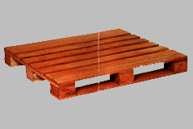 | 
Fonte: www.eps.ufsc.br/labs/grad/disciplinas/GerenciaDeMateriais/99.1/unitizacao.doc -, acesso 12.06.2009.

IMAGEM 02
EMPILHADEIRAS DE GARFO
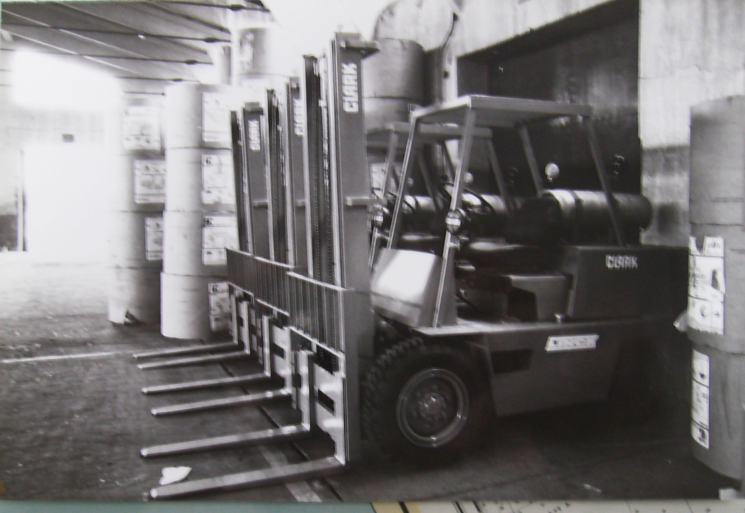
Fonte: Acervo Biblioteca da Superintendência de Portos e Hidrovias

IMAGEM 03
CONTÊINER
Fonte: www.eps.ufsc.br/labs/grad/disciplinas/GerenciaDeMateriais/99.1/unitizacao.doc -, acesso 12.06.2009.
IMAGEM 04
NAVIO ROLL-ON/ROLL-OFF
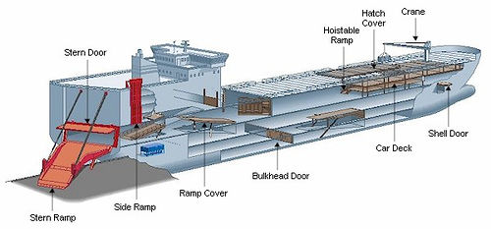
Fonte: http://farm1.static.flickr.com/8/7154867_f96b82a0cb.jpg, acesso em 12.06.2009.

IMAGEM 05
SISTEMA ROLL-ON ROLL-OFF
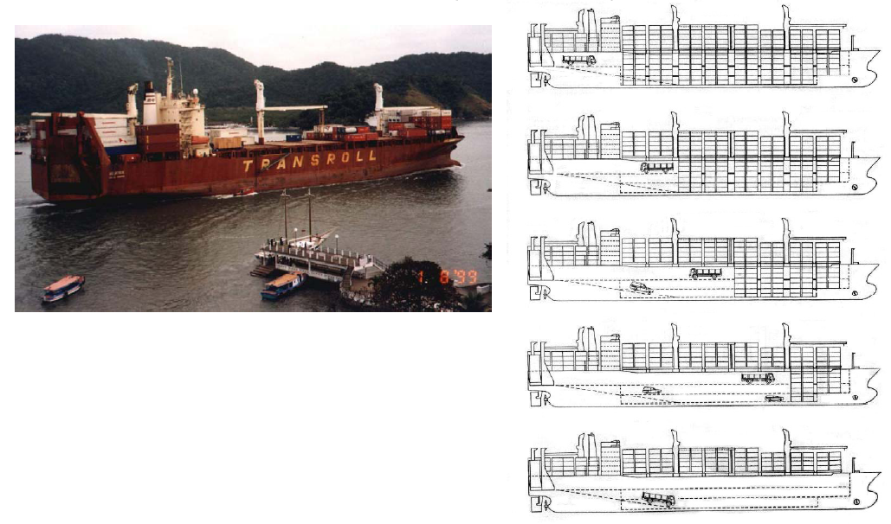
Fonte: http://farm1.static.flickr.com/8/7154867_f96b82a0cb.jpg, acesso em 12.06.2009.

IMAGEM 06
SISTEMA LASH
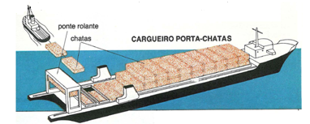
Fonte: http://farm1.static.flickr.com/8/7154867_f96b82a0cb.jpg, acesso em 12.06.09.

Essa mecanização, na forma do transporte intermodal, teve início nos anos setenta e ganhou especial atenção do governo ditatorial brasileiro. Dois órgãos foram criados para atuar no setor de planejamento e estudo: o primeiro deles, de cunho mais geral, o GEIPOT, e o segundo órgão, já bem mais específico, a CIDETI. Cada uma dessas instituições será examinada a seguir, para que se possa compreender a dinâmica desse processo.
O Grupo Executivo de Integração da Política de Transportes – GEIPOT, foi criado pelo Decreto nº 57.003/65 para prestar apoio técnico e administrativo aos órgãos do Poder Executivo que tenham atribuições de formular, orientar, coordenar e executar a política nacional de transportes nos seus diversos modais, bem como promover, executar e coordenar atividades de estudos e pesquisas necessárias ao planejamento de transportes no País. Segundo o site do órgão, o que, no início, era um grupo interministerial foi transformado em Grupo de Estudos para Integração da Política de Transportes e, com a criação do Ministério dos Transportes, passou a subordinar-se a esse Ministério. Essa subordinação foi mantida pela “Lei nº 5.908, de 20 de agosto de 1973, que transformou esse Grupo de Estudos em Empresa Brasileira de Planejamento de Transportes, preservando a sigla GEIPOT”. Na preocupação com relação à Integração dos transportes, para Andreazza (1972, p. 57), a responsabilidade do GEIPOT, fundamenta-se nas diretrizes nomeadas pelo MT: “planejamento integrado dos transportes nacionais; Pesquisa e projetos sobre transportes; Aperfeiçoamento das atividades de planejamento e projeto [...]; Patrocínio e realização de cursos para o aperfeiçoamento de técnicos [...]”. Portanto, coube ao GEIPOT, nos anos setenta, dentro do novo Ministério dos Transportes, as seguintes tarefas, que foram selecionadas especificamente para o Rio Grande do Sul, conforme Andreazza (1972, p. 57): a “revisão e atualização dos planos diretores rodoviários elaborados para os Estados do Sul e do plano de ação ferroviário” e a realização de “uma série de estudos e projetos em todas as modalidades de transportes”. Associado à política para os transportes da ditadura militar, elaborada pelo MT, desenvolveram-se estudos para o “reaparelhamento dos portos de Santos, Paranaguá e Rio Grande, como terminais de corredores de transportes, voltados para exportação de granéis e pallets. [...] Anteprojeto global de ligação dos rios Jacuí e Ibicuí, no Rio Grande do Sul”.
Ampliando as preocupações do Ministério dos Transportes com relação à unitização das cargas, pelo Decreto nº 80.107/77, foi criada a Comissão Coordenadora de Implantação e Desenvolvimento do Transporte Intermodal – CIDETI, que recebeu como funções coordenar e sugerir medidas relativas ao transporte em “unidade de carga”, cofre de carga ou contêiner; estudar a legislação nacional e internacional referente ao transporte de carga unitizada, bem como atualizar e aprimorar as normas vigentes; “promover a harmonia das providências a serem tomadas nas diversas áreas da economia nacional relacionadas com o transporte intermodal de carga unitizada” e por fim, subsidiar, com seus estudos, os representantes do Brasil em debates internacionais sobre o tema.
A preocupação do governo em dar solução aos problemas do transporte intermodal é demonstrada pela composição interministerial da CIDETI, formada, segundo a revista Portos e Navios (1981, p. 30), pela “representação dos Ministérios da Marinha, Aeronáutica, Fazenda, Indústria e Comércio, Relações Exteriores e Seplan”.
Dentro do projeto de integração dos transportes, existe uma diferença entre o transporte multimodal e o transporte intermodal. O transporte multimodal é o que utiliza diversas modalidades de transporte desde a origem do produto até o seu destino, mas não se preocupa com a unificação da carga, que é transportada de maneira sedimentada. O transporto de arroz em casca, por exemplo, pode ser realizado dessa forma. Inicialmente, a carga é carregada em caminhão na lavoura; é armazenada em silos; após a secagem dos grãos, estes são embalados em sacas, que são transportadas, em vagões de trem, até o porto de Porto Alegre, onde são carregadas em um navio e transportadas para o norte do país, onde passam a ser descarregadas e depositadas nos armazéns do porto e, depois, carregadas em caminhões e transportadas para um engenho.
O transporte intermodal não pode ser entendido como operações realizadas em diversas modalidades, com diversas cargas e descargas e de maneira sedimentada, mas de maneira que as transferências de uma modalidade de transporte a outro seja o menos dispendioso possível, geralmente realizado por transbordo. Por exemplo: o arroz em casca sai dos silos direto em um contêiner adaptado para o trem, levado até o porto, transferido para o navio e depois de transportado para o nordeste, desovado diretamente nos caminhões que o levam a seu destino, o engenho.
A modalidade de transporte intermodal, segundo o presidente do CIDETI, Marcelo Perrupato e Silva, em artigo da revista Portos e Navios (1981, p. 29), é um conceito que está implicado “num só conhecimento de transporte, num só agente de transporte e numa série de operações de transbordo em que a carga não fique exposta a perdas, danos e avarias. Implica também numa responsabilidade integral de todas as operações”. A partir daí, depreende-se “a complexidade do sistema, quer em termos de integração operacional, quer nos seus aspectos gerenciais, organizacionais, fiscais e tributários, sem falar nos problemas de responsabilidade e seguro”.
A preocupação do governo com a unitização em implantar terminais de containeres em portos brasileiros, em regulamentar o sistema Ro/Ro aparece nas reportagens da revista Portos e Navios, citadas a seguir, mais uma propaganda do governo, representado pelo presidente do CIDETI, para os armadores investirem e acreditarem no sistema de transportes do Brasil e suas inovações, através do intermodal. Por exemplo, dizendo que o governo estava fazendo um “grande esforço” para apoiar o transporte intermodal, Marcelo Perrupato e Silva estava divulgando, em tom de propaganda, as leis e a estruturação que o governo pretendia e estava realizando para aquele setor. Logo após, o presidente do CIDETI divulgava as diversas leis, decretos e incentivos do governo, iniciando pela Lei do Container nº 6.288/75, regulamentada pelo Decreto 80.145/77. A seguir dizia, na Revista Portos e Navios (1972, p. 30), que o governo havia aprovado as instruções para implantar o transporte intermodal de contêiner, através da Portaria MT-890/77, onde eram estabelecidos “os requisitos básicos para autorização das empresas de transporte rodoviário, ferroviário, marítimo e fluvial, para operarem no transporte intermodal”. Adiante, ainda, Silva diz que ocorreu a implantação do sistema Roll-on/Roll-off no transporte de cabotagem em 1977, através da portaria MT-997, que completou a MT-890; Marcelo Perrupato e Silva, complementa que, pela Portaria MT-083, estabeleceram-se condições especiais para o Roll-on/Roll-off.
Dispensa dos serviços de capatazia nas operações de desembarque efetuadas em navios especializados integrantes do serviço de transporte intermodal de carga unitizada pelo sistema Ro/Ro. Condicionamento da estiva, nessas operações especializadas, a existência de motoristas habilitados para a movimentação das unidades de carga especiais. Além disso, em 15 de agosto de 1978, aprovou-se a Portaria MT-553 que declarou desnecessários, no sistema Ro/Ro os serviços de capatazia, de conferência de mercadorias, de consertadores de carga e de vigias portuários.

O Ingresso na Justiça do Trabalho foi uma forma de resistência dos trabalhadores, Conferentes de Carga e Descarga do Porto de Porto Alegre, aos benefícios dados pelo governo, através da portaria 553/78, às empresas que operassem no sistema roll-on/roll-off, ou intermodal, dispensaria a contratação de conferentes de carga e estabeleceria a contratação de estivadores. Após se colocarem à disposição da empresa RB Agência Marítima LTDA., no período de 9 de março a 9 de junho de 1980 e não serem pagos, ingressaram na Justiça do Trabalho e, apesar de perder em primeira instância, recorreram, e, seis anos depois, saiu a sentença com ganho de causa aos trabalhadores. Segundo assegura o Acórdão (TRT – 2262/81),
o emprego de mão-de-obra especializada no serviço de conferência de mercadorias, nas embarcações mercantes em operações de carga e descarga, é obrigatória nos portos organizados [...]. A circunstância de a empresa reclamada não ter utilizado os serviços dos conferentes nas operações de carga e descarga do navio N/M Lady Sophie não a desonera do pagamento da remuneração correspondente, visto que estes profissionais foram regularmente colocados à sua disposição.

Outra observação do presidente do CIDETI diz respeito ao custo com mão-de-obra, que, segundo ele, na movimentação portuária, vinha crescendo, “exigindo, gradualmente, medidas capazes de aumentar a sua produtividade, para não onerar, proporcionalmente, os custos finais das mercadorias. E essas medidas, caracterizam-se, substancialmente, pelo incentivo à unitização das cargas”.
Além da visão e ação claramente favoráveis aos empresários, a matéria da revista é patrocinada pela MacGregor, uma empresa com sede no Rio de Janeiro, especializada em equipamentos do sistema Roll-on/Roll-off, que na propaganda, traz o seguinte anúncio, como título: “MacGregor Ro-Ro” e, logo abaixo: “Mais de 700 navios estão equipados com: rampas, porta, elevadores e card-decks. Por que não projetar seu navio em função dos equipamentos de acesso Ro-Ro MacGregor? Centenas de outros armadores o fizeram”.
Esse anúncio, associado à descaracterização da mão-de-obra avulsa, demonstra claramente o interesse em divulgar e desenvolver o sistema intermodal. Além disso, caminha na direção da modernização dos portos, que, aliás, era a reivindicação dos empresários, desde há muito tempo. Essa modernização pretendia submeter a mão-de-obra avulsa, considerada rebelde e insubmissa, aos interesses do capital, de maneira a tirar todos os benefícios que haviam sido conquistados e que os sindicatos dos avulsos teimavam em manter.
O grande Projeto do governo ditatorial, desde o início – porém mais visível na década de oitenta – era de privatizar os portos, seguindo o modelo norte-americano, o port autority. Segundo Di Paolo (1986), empresas de navegação ou empresários alugariam partes do cais e as explorariam; acabariam com as categorias de avulsos, e as atividades desses trabalhadores seriam realizadas por empregados. Graças à mobilização dos trabalhadores, projeto não se configurou, mas foi sendo modificado e aperfeiçoado, para, em outra conjuntura, ser apresentado. Nos anos noventa, novamente vinha à tona outro embate político pela modernização dos portos, que estava sendo silenciosamente implementada, através da mecanização, da modernização de embarcações e dos transportes.
O governo, através da SUNAMAM, financiava a aquisição de navios tipo Ro-Ro; além disso, realizava “gestões junto aos demais setores do Governo, especialmente o Ministério da Fazenda, e da Indústria e Comércio, para possibilitar a mais rápida implantação do sistema”. Podem ser incluídas nesse pacote de financiamento do governo as “gestões para o financiamento de equipamentos especializados, como os chassis-porta-contêineres e os cavalos mecânicos rodoviários, para uso exclusivo nos segmentos rodoviários do transporte intermodal, principalmente o ‘roll-on/roll-off’”.
A proposta do governo era desenvolver o sistema intermodal para que fosse utilizado, tanto em cargas de longo curso, tipo exportação, quanto para o transporte considerado doméstico. Portanto, a intenção era dinamizar a cabotagem e empregar a “bem desenvolvida rede rodoviária pavimentada que conecta os diversos portos da costa brasileira ao seu ‘hinterland’”.
Marcelo Perrupato e Silva, citando a UNCTAD – United National Conference for Trade and Development –, defende que os sistemas de Pallets e de barcaças Lash “parecem ser os mais adequados para os países em desenvolvimento do que os sistemas de contêineres”. Daí a explicação do presidente do CIDETI de que o “transporte rodoviário de contêineres exige chassis especiais, dotados de dispositivos que permitem a fixação dos cantos dos contêineres”, porém o transporte terrestre, os caminhões e os vagões de trem, que usam “pallets”, não exigem “modificações nos seus projetos originais. Evidentemente, as operações de embarque e desembarque são realizadas por meio de empilhadeiras, que substituem o trabalho braçal existente no caso da carga geral fracionada [...]”. Interpõe outro argumento: o de que as empilhadeiras já existem, sem haver necessidade de investimentos e que os “navios que operam pallets é igual ao exigido para cargueiros convencionais”. Entretanto, preocupado com os interesses da iniciativa privada em buscar alternativas de maiores ganhos, segue dizendo Perrupato que os investimentos em navios porta barcaças tipo Lash e porta contêineres podem ser grandes naquele momento, mas mais compensatórios, porque os volumes de carga são maiores, e, assim, poder-se-ão obter “melhores desempenhos dessas embarcações especiais, em termos de maiores índices de rotatividade, permitindo um maior número de viagens por igual período de tempo, em cotejo com os cargueiros convencionais”.

Conectado aos ditames do comércio mundial, a política dos transportes corre paralelo ao desenvolvimento do capitalismo e aos interesses do capital, mas sofre as reações e retardamentos dos agentes sociais que nele interagem. Conforme Lia Tiriba (2001, p. 60), “a ciência e a tecnologia têm acentuado o controle e a manipulação das mentes, estimulando sobremaneira atitudes depredatórias da espécie humana e do planeta, gerando a pobreza e o desemprego”.
Conforme livro das Nações Unidas sobre “Desarrollo de los puertos” especialmente a optimização dos portos, um porto ótimo é aquele que funciona com um custo mútuo quando se tem levado em conta todos os aspectos pertinentes aos custos. Por isso, óptimus é a capacidade mínima para assegurar que uma embarcação nunca tenha que esperar para atracar. Este custo óptimus seria incompatível com o ótimo do custo mínimo se as demoras dos barcos forem sempre mais custosas que o excesso de capacidade das instalações.

Apoiados nesta visão, os agentes da mecanização/modernização devem dedicar especial atenção à organização e a capacitação da mão-de-obra, ao número de turmas, a amplitude e composição das equipes, ao sistema de pagamento e a relação entre o sistema de pagamente e produtividade da mão-de-obra. Ainda que os estivadores ou carregadores não se classifiquem como de mão-de-obra especializada, a manipulação da carga não pode ser realizada eficazmente sem certa capacitação e experiência. Deve-se ensinar aos estivadores a manejar o equipamento mecânico, a manipular a carga, a evitar danos e a armazenar as mercadorias de maneira que fique fácil tirá-las do navio e do armazém.
Desde os anos sessenta, verifica-se a opção do governo e do capital por um transporte mais individualizado, menos massificado, trouxe a cena em larga escala o caminhão e a carreta. Pelo lado do governo os investimentos em construção de rodovias, os incentivos e financiamentos com créditos especiais para a aquisição de caminhões e carretas. Pelo lado do capital, por sua vez, a formação de transportadoras com suas frotas.
As bases ideológicas da ditadura civil-militar estão contextualizadas pelo momento histórico porque passava o mundo, nas relações internacionais estava associada à guerra fria, a bipolarização entre Estados Unidos e União Soviética, entre capitalismo e comunismo.

A otimização é a ideia de melhorar o atendimento nos portos, de maneira que diminuísse o tempo de permanência das embarcações à espera no cais, aumentasse a eficiência na carga e descarga e diminuíssem os custos das tarifas portuárias. Otimização foi a expressão que apareceu como sugestão de melhoria nos portos em trabalhos divulgados pela UNESCO e organismos internacionais. Portanto, um termo que pode ser utilizado para expressar a caracterização e a ânsia por modernização nos portos brasileiros nos anos sessenta, que diz respeito à busca pela melhor utilização dos portos, diminuindo custos, acelerando o embarque e desembarque, abrandando a necessidade de espera do armador com o navio nos portos. Esta constante preocupação com o tempo fez com que os navios passassem a serem maiores, a terem uma maior capacidade de carga e os armadores e empresário da navegação exigissem mais agilidade nas operações, para possibilitar a liberação mais rápida das embarcações.

Ao longo dos anos e do desenvolvimento da economia capitalista no Brasil, os empresários e armadores aumentavam suas reivindicações por melhorias nos portos em busca da otimização e da modernização. Portanto, a otimização era uma antiga reivindicação dos armadores e dos empresários do transporte, que procuravam reunir elementos para criticar os trabalhadores e seu domínio sobre a escala do trabalho nos portos brasileiros. As críticas vinham sempre associadas ao que eles consideravam vantagens dadas, e que se queria terminar, aos trabalhadores avulsos em administrarem o seu próprio trabalho, o que segundo essa visão possibilitava o retardo do trabalho por parte dos trabalhadores, já que as categorias de avulsos tinham o “monopólio” sobre o trabalho. Essa reivindicação de empresários e armadores ganhou o nome de “estiva livre”.
Percebe-se no planejamento dos Transportes a opção pelo transporte rodoviário em detrimento do ferroviário e do fluvial. O transporte ferroviário, por exemplo, foi remodelado, sendo, inclusive abandonado e desmanchado ou erradicado alguns quilômetros de estradas de ferro, isto é, em 1972, conforme Andreazza (1972, p. 45) do total de 10.795 km foram erradicados 7.419 km. Mas reforça o Ministro dos Transportes da época, que “toda erradicação de um ramal corresponde à construção de uma rodovia substitutiva e a solução de problemas locais de marcante sensibilidade social”. E ainda revela que “não tem sido fácil a eliminação desses ramais, e isso demandará algum tempo para sua completa realização”.
A preocupação do governo com relação ao transporte ferroviário, segundo o ministro Andreazza (1972, pp. 43-44), era com a “recuperação” e a “remodelação das linhas existentes”, bem como reduzir o déficit da Rede Ferroviária Federal S.A. (RFFSA). Por isso os esforços eram no sentido de “equilíbrio financeiro da empresa. Os seus investimentos devem atender principalmente aos critérios econômicos, que assegurem o retorno rápido do capital”.
Em julho de 1981, a revista Portos e Navios publicou uma reportagem intitulada “Política Marítima Nacional”, que foi a apresentação de Elcio Costa Couto aos participantes do “Encontro Brasil – Exportação 81” em São Paulo, demonstrando a expansão da participação brasileira na navegação de longo curso, através de uma série de dados e tabelas. Diz a reportagem introdutória que “a política de navegação de longo curso, por onde é feito 99% do comércio exterior brasileiro tem atingido seus objetivos: aumentar a participação nos fretes gerados e a intensificação do comércio exterior do País”. Por isso, essa política de navegação adotou diversas medidas e obteve resultados, apontados pelo expositor, como “a expansão pronunciada e agressiva da participação brasileira nos fretes gerados na navegação exterior para a obtenção de divisas no comércio de “invisíveis” ou de serviço; e a intensificação do comércio exterior do Brasil”. Mostrando as etapas desse processo, segue a reportagem:
entrada da armação privada nacional na navegação exterior; construção de uma frota mercante adequada às necessidades do comércio exterior brasileiro; denúncia de todas as Conferências de Fretes ou Acordos de Fretes que serviam ao tráfego exterior do Brasil antes de novembro de 1967; formação de novas Conferências e Acordos de Fretes, com a participação brasileira desejada nos fretes gerados; efetivação de Convênios e Acordos Bilaterais com base 50/50 nos fretes gerados para incrementar a participação brasileira; implantação de linhas pioneiras para abertura de novos mercados de exportação; controle efetivo de fretes das Conferências e Acordos de Fretes, dos Acordos Bilaterais e das Linhas Pioneiras através da Sunamam; e extensão a todas as empresas de longo curso privadas e estatais, da autorização para operarem no transporte “cross-trade”.

Outra preocupação ainda, além da que dizia respeito ao desenvolvimento da Marinha brasileira e da conservação e ampliação das instalações portuárias, foi com a manutenção, limpeza sinalização dos canais de navegação, que se constituía em uma preocupação com a dragagem de rios e canais para possibilitar sua utilização para o transporte de cereais, em vista da política de exportação e das condições de navegabilidade de navios superiores a 40mil Tonelagem de Porte Bruto (TPB). Dessa forma, segundo Andreazza (1972, p. 20), “as dragas necessárias já estão sendo adquiridas e, as disponíveis, realizam serviços permanentes em todos os portos, tendo atingido um volume de dragagem, em 1971, de cerca de 11 milhões de metros cúbicos”. Cumpre destacar que, naquele momento, o governo brasileiro estava em contato com os empresários do Japão para a exportação de cereais para aquele país, o que, se pode dizer, possibilitava a intensa produção e o estímulo à produção de cereais.
Ao mostrar essa caminhada adotada pelo Brasil rumo à mecanização/modernização, associado a uma opção pelo transporte mais individualizado, investindo no modal rodoviário, faz com que pensamos algumas questões possíveis de analisa como se deu esse processo na América Latina. Por isso, pretendemos estudar a indústria dos transportes, nos últimos 30 anos do século XX na Argentina, Uruguai, Paraguai, Bolívia e Brasil, fazendo o mapeamento do transporte de carga rodoviário, aéreo, ferroviário, fluvial e marítimo, uma comparação do processo de modernização dos transportes nesses cinco países, demonstrando o peso de cada modal na indústria dos transportes nos países analisados. Estudar a relação entre o transporte doméstico e o transporte voltado a exportação em cada país analisado e o impacto da modernização dos transportes nas relações de trabalho. Analisar as formas de organização do trabalho e as reações dos trabalhadores frente ao processo de modernização dos transportes no mundo globalizado, comparando atuações e alternativas adotadas pelos trabalhadores nos países analisados.

BIBLIOGRAFIA

ANDREAZZA, Mario David. Os transportes no Brasil: Planejamento e execução. 1. ed. Rio de Janeiro: Comp. Bras. Artes Gráficas, 1972.
ANTUNES, Ricardo et al.. Neoliberalismo, Trabalho e Sindicalismo. 2ª edição. São Paulo: Boitempo, 1998.
COMISSÃO DE ESTUDO PARA A AMÉRICA LATINA. Transformación Productiva com Equidad. Santiago de Chile: CEPAL, 1990.
CRUZ, Maria Cecília Velasco e. Solidariedade X rivalidade: a formação do sindicalismo estivador brasileiro. HISTÓRIA-UNISINOS, São Leopoldo, vol. 6, n.6, pp. 29-62, jul./dez. 2002.
FALCÃO, Jairo L. F.. POLÍTICA DOS TRANSPORTES DA DITADURA MILITAR. In: X Encontro Estadual de História - ANPUH-RS, 2010, Santa Maria. Textos dos simpósios, 2010.
_______, Jairo L. F.. Cooperação, experiência e sobrevivência: a história dos trabalhadores do porto de Porto Alegre (1961 – 1986). Tese de doutorado apresentado ao Programa de Pós-Graduação em História da UNISINOS. Professora Orientadora Dra. Marluza Marques Harres.
_________, Jairo. Fronteiras entre o individual e o coletivo: trabalho, cultura e cooperação no Rio Grande do Sul. Porto Alegre: Razão Bureau Editorial, 2006. v. 1000. 264 p.
FIGUEIREDO, Gustavo Soares. O Papel dos Portos Concentradores na Cadeia Logística Global. Base de dados: http://www.abepro.org.br/biblioteca/ENEGEP2001_TR11_0464.pdf, acesso em 23.12.2009.
GOMES, Humberto. Antecedentes históricos da Lei dos nossos Portos. Publicado em 12.09.2003. Base de dados: http://www.portosma.com.br/jurisportos/jurisportos.php?id=11, acesso em 28.02.2008.
HOBSBAWM, Eric J.. A Era dos Extremos: o breve século XX: 1914 – 1991. 2ª edição. São Paulo: Paz e Terra, 1996.
___________, Eric J.. Sindicato Nacional Portuários. In: HOBSBAWM, E. J. Os trabalhadores: Estudos sobre a história do operariado. 1. ed. Rio de Janeiro: Paz e Terra, 1981.
LONER, Beatriz Ana. Construção de classe: operários de Pelotas e do Rio Grande (1888-1930). Pelotas: Editora Universitária – Universidade Federal de Pelotas/Unitrabralho, 2001a.
PERROT, Michelle. OS Excluídos: Operários, Mulheres e Prisioneiros. Rio de Janeiro: Paz e Terra, 1992.
PORTOS E NAVIOS. Rio de Janeiro: Revista Técnica e Informativa, 1958. Mensal. 1977 – 1983.
PETERSEN, Silvia Regina Ferraz. "que a união operária seja nossa pátria!": história das lutas dos operários gaúchos para construir suas organizações. Porto Alegre: UFRGS, 2001a.
REYNALDO, Ney Iared. Nas Curvas do Rio Paraguai: um sonho de integração econômica de Mato Grosso nos séculos XIX e XX. In: MONTEIRO, C; et all. (Org.). História Política. Universidade Severino Sombra: Vassouras - RJ, 2009, v. 1, p. 95-120.
__________, Ney Iared. Comercio e Navegação no Rio Paraguai (1870-1940). Cuiabá: Universidade Federal de Mato Grosso, 2004. v. 01. 221 p.
_________, Ney Iared. Empresas de navegação em Mato Grosso (séculos XIX e XX). Coletâneas do Nosso Tempo, RONDONOPOLIS, v. 06, p. 07-220, 2003
SILVA, Fernando Teixeira da. A carga e a culpa. Os operários das Docas de Santos: Direitos e Cultura de Solidariedade 1937-1968. Santos: Hucitec, 1995.
_______, Fernando Teixeira da. Operários sem patrões: os trabalhadores da cidade de Santos no entreguerras. Campinas SP: Editora da UNICAMP, 2003.
THOMPSON, Edward P.. A Miséria da teoria. Rio de Janeiro: Zahar, 1981.
___________, Edward P.. Formação da Classe Operária Inglesa. Tradução de Denise Bottman. Rio de Janeiro: Paz e Terra, 1987a. 3v.
___________, Edward P.. Costumes em Comum. São Paulo: Companhia das Letras, 1998.
VELASCO, Luciano Otávio Marques de. Privatização dos Portos Brasileiros, BNDES, Rio de Janeiro, 1998.
VIEIRA, Eurípedes Falcão e VIEIRA, Marcelo Milano Falcão. Espaços Globais: Geoestratégia e Poder do Sistema Institucional Portuário-Retroportuário de Rio Grande – RS. Base de dados: http://www.cad.ufsc.br/revista/09/Revista%2009%20-%203%20-%20RCAD%2018%202003(site).pdf. Acesso em 23.12.2009.

Professor Adjunto do Departamento de História da Universidade Federal do Mato Grosso, Campus Universitário de Rondonópolis – UFMT/CUR. Doutor em História pela Universidade do Vale do Rio dos Sinos – UNISINOS.
Professor Substituto do Departamento de História da Universidade Federal do Mato Grosso, Campus Universitário de Rondonópolis – UFMT/CUR. Doutor em História pela Universidade do Vale do Rio dos Sinos – UNISINOS.
O Transporte Intermodal é um sistema de integração entre os diversos transportes - rodoviário, ferroviário e marítimo – facilitando a carga e descarga utilizando-se da tecnologia e diminuindo a utilização de trabalhadores para passar de uma modalidade de transporte para outro.
Conteinerização é o uso de contêiner ou cofre de carga, segundo o Decreto nº 80.145/77 (Art. 4º) “O container é um recipiente construído de material resistente, destinado a propiciar o transporte de mercadorias com segurança, inviolabilidade e rapidez, dotado de dispositivo de segurança aduaneira e devendo atender às condições técnicas e de segurança previstas pela legislação nacional e pelas convenções internacionais ratificadas pelo Brasil”.
Roll-on/Roll-off é um sistema que possibilita transportar veículos, caminhões ou carretas, carregados ou não, em navios, sendo a entrada a bordo realizada por rampas apoiadas no cais.
O pallets consiste de uma plataforma, geralmente de madeira, algumas vezes de metal, plástico, fibra ou outro material, colocada na horizontal, onde a carga pode ser empilhada de maneira a ficar estabilizada. Em geral, o pallets já é projetado para ser movimentado mecanicamente, por meio de guindastes, empilhadeiras ou veículos de garfo.
Lash é a sigla para “lighter aboard ship”, que significa “batelão a bordo do navio”; é o mesmo que Navio Porta-Barcaças. Esse sistema possibilita transportar cargas em geral previamente carregadas em barcaças, as quais são içadas para bordo com equipamento próprio do navio. Navios rápidos nas operações de carga e descarga, as barcaças são trazidas a bordo em distâncias variáveis do local de fundeio.
Termo que denota operação de união de mercadorias de formatos, tamanhos e pesos distintos carregados em volumes unitários, possibilitando, assim, maior agilidade, racionalidade, espaços e maior segurança na movimentação das mercadorias.
Disponível em http://www.geipot.gov.br/Inventarianca/AEmpresa.htm, acesso 18.05.2009.
ANDREAZZA, op. cit., 1972, pp. 57-58.
SEBRAE Internacionalização. Glosário. Base de dados: <http://www.internacionalizacao.sebrae.com.br/portal/portal/print.php?tipo=glossario>, acesso 18.05.2009.
Termo utilizado para denotar descarga de contêiner.
PORTOS E NAVIOS. Rio de Janeiro: Revista Técnica e Informativa, 1981, p. 29.
Ibid., jun/81, p. 30.
Ibid., jun/81, p. 31.
Ibid., jun/81, p. 33.
Ibid., jun/81, p. 32.
Também o transporte ferroviário e rodoviário, onde ocorre uma maior densidade “de cargas unitilizáveis, poderá viabilizar, a médio prazo, o transporte intermodal pelo sistema ‘piggy-bak’ [...], através da programação de trens unitários compostos de vagãos tipo COFC (container-on-flat-car) ou TOFC (trailer-on-flat-car)”. O sistema Piggy-bak denota a facilidade em prender e desprender o contêiner ou cofre de carga do trem, de maneira que agilize a carga e descarga utilizando guindastes e guinchos. Cf., Ibid., jul/81, p. 33.
Ibid., jul/81, p. 32.
Ibid. jul/81, p. 34.
Ibid., p. 22.
Ibid., p. 24.
Ibid., pp. 24-5.

